Пенза 2022

Министерство образования Российской Федерации

Пензенский государственный университет

Кафедра «Вычислительная техника»

Выполнил студент группы 19ВВ2:

Серов Д.В.

Принял:

Митрохин М.А.

Патунин Д.В.

**ОТЧЕТ**

по лабораторной работе №1

по курсу «Графический интерфейс Android и Qt»

## на тему «»

**Цель работы:** научиться разрабатывать Android приложения, обладающие графическим интерфейсом пользователя.

**Задание:**

Добавить в проект еще одну кнопку. По нажатию кнопок в TextView должна отображаться информация о количестве нажатий первой и второй кнопок.

**Ход лабораторной работы:**

1. Создали пустой проект.

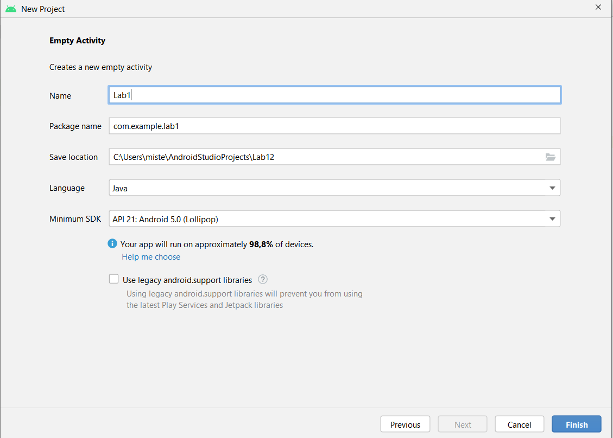

Рис.1 Создание приложения

1. Создал класс активности, который наследует от системного класса Activity. В файле AndroidManifest.xml прописал активность и добавил intent-filter, в котором прописываем action MAIN (определяет главную активность) и intent-filter категорию LAUNCHER (иконка запуска нашего приложения).

**Листинг AndroidManifest.xml:**

***<?*xml version="1.0" encoding="utf-8"*?>*<manifest xmlns:android="http://schemas.android.com/apk/res/android"  
 package="com.example.lab1">  
  
 <application  
 android:allowBackup="true"  
 android:icon="@mipmap/ic_launcher"  
 android:label="@string/app_name"  
 android:roundIcon="@mipmap/ic_launcher_round"  
 android:supportsRtl="true"  
 android:theme="@style/Theme.Lab1">  
  
 <activity android:name=".MainActivity"  
 android:exported="true">  
 <intent-filter>  
 <action android:name="android.intent.action.MAIN"/>  
 <category android:name="android.intent.category.LAUNCHER"/>  
  
 </intent-filter>  
 </activity>  
  
 </application>  
  
</manifest>**

**Листинг MainActivity:**

**package com.example.lab1;  
  
import android.app.Activity;  
import android.os.Bundle;  
  
public class MainActivity extends Activity {  
  
 }**

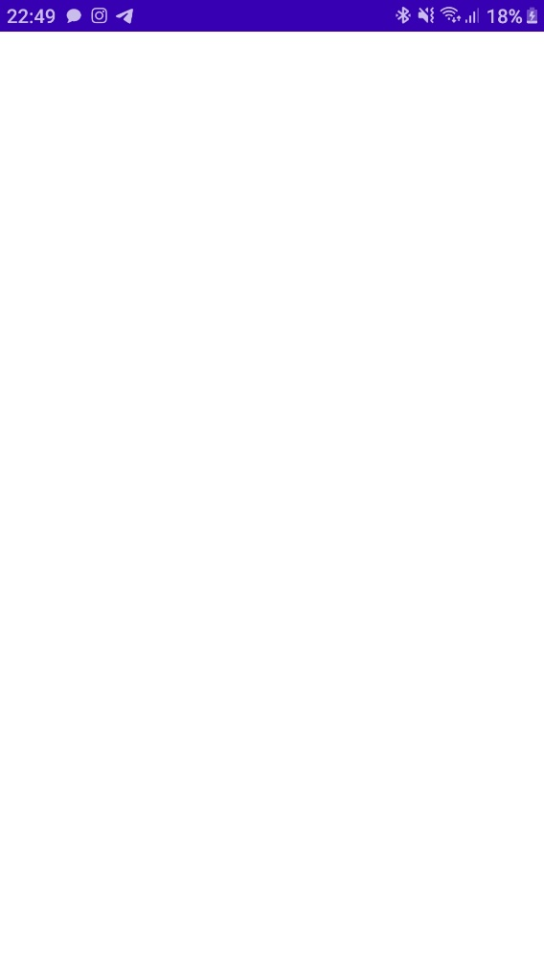

Рис.2 Запуск приложения

1. Создаем файл верстки. В каталоге res создаем каталог layout и в нем файл activity_main.xml. В нем прописываем код, который отображает на экране “Hello!”. Затем добавляем метод OnCreate в активность.

**Листинг activity_main.xml:**

***<?*xml version="1.0" encoding="utf-8"*?>*<FrameLayout xmlns:android="http://schemas.android.com/apk/res/android"  
 android:layout_width="match_parent"  
 android:layout_height="match_parent">  
  
 <TextView  
 android:layout_width="wrap_content"  
 android:layout_height="wrap_content"  
 android:layout_gravity="center"  
 android:text="Hello!"/>  
  
  
  
</FrameLayout>**

**Листинг MainActivity:**

**package com.example.lab1;  
  
import android.app.Activity;  
import android.os.Bundle;  
  
public class MainActivity extends Activity {  
  
 @Override  
 protected void onCreate(Bundle savedInstanceState) {  
 super.onCreate(savedInstanceState);  
 setContentView(R.layout.*activity_main*);  
 }  
}**

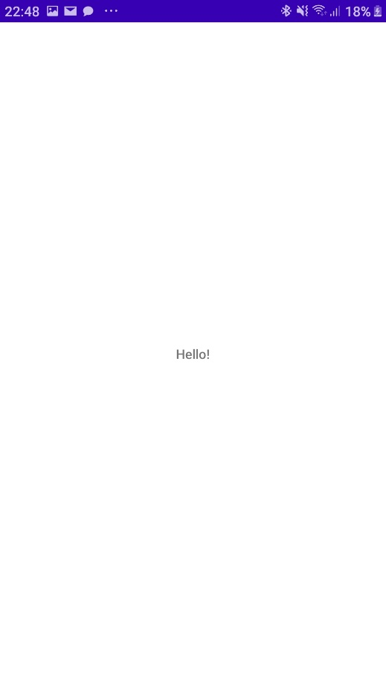

Рис.3 Запуск приложения

1. Добавил элемент Button в файле activity_main.xml с обработчиком события нажатия на кнопку.

**Листинг activity_main.xml:**

***<?*xml version="1.0" encoding="utf-8"*?>*<FrameLayout xmlns:android="http://schemas.android.com/apk/res/android"  
 android:layout_width="match_parent"  
 android:layout_height="match_parent">  
  
 <TextView  
 android:layout_width="wrap_content"  
 android:layout_height="wrap_content"  
 android:layout_gravity="center"  
 android:text="Hello!"/>**<**Button  
 android:id="@+id/button1"  
 android:layout_width="wrap_content"  
 android:layout_height="wrap_content"  
 android:layout_gravity="bottom"  
 android:text="Нажми!"**/> **</FrameLayout>**

**Листинг MainActivity:**

**package com.example.lab1;  
  
import android.app.Activity;  
import android.os.Bundle;  
import android.view.View;  
import android.widget.Button;  
  
public class MainActivity extends Activity {  
  
 @Override  
 protected void onCreate(Bundle savedInstanceState) {  
 super.onCreate(savedInstanceState);  
 setContentView(R.layout.*activity_main*);  
  
 Button button_1 = (Button) findViewById(R.id.*button1*);  
  
 button_1.setOnClickListener(new View.OnClickListener() {  
 @Override  
 public void onClick(View v) {  
 button_1.setText("НАЖАТО!");  
 }  
 });  
  
 }  
}**

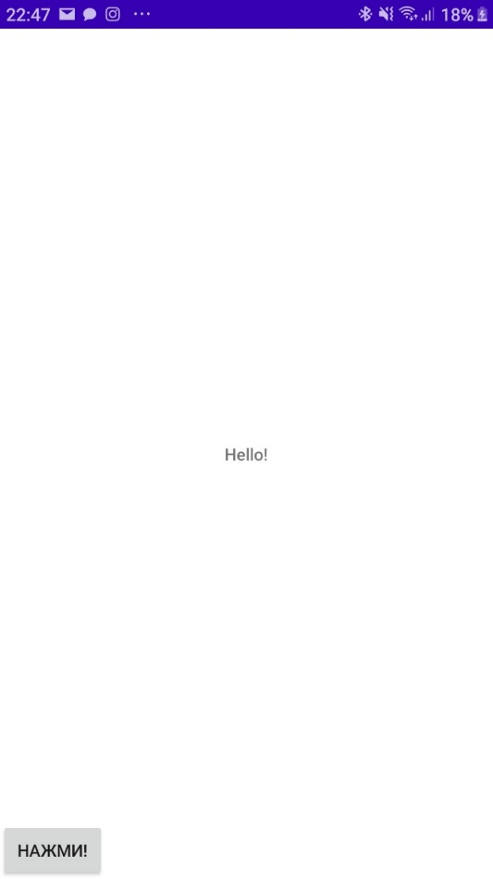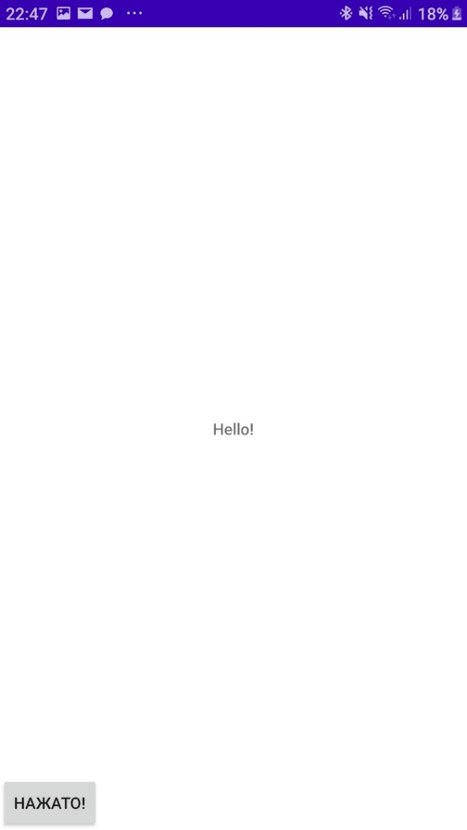

Рис.4 Запуск приложения

1. Добавил второй элемент Button в файле activity_main.xml с обработчиком события нажатия на кнопку и счетчик нажатий в MainActivity для двух кнопок.

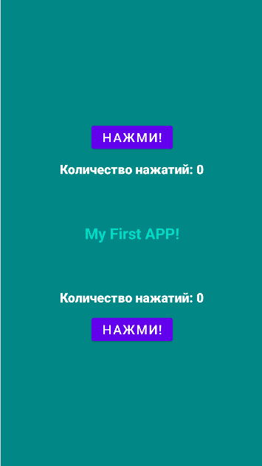

Рис.5 Запуск приложения

**Листинг activity_main.xml:**

*<?*xml version="1.0" encoding="utf-8"*?>*<FrameLayout xmlns:android="http://schemas.android.com/apk/res/android"  
 android:id="@+id/frame"  
 android:layout_width="match_parent"  
 android:layout_height="match_parent"  
 android:background="@color/teal_700">  
  
 <TextView  
 android:layout_width="wrap_content"  
 android:layout_height="wrap_content"  
 android:layout_gravity="center"  
 android:fontFamily="sans-serif"  
 android:text="@string/my_first_app"  
 android:textColor="@color/teal_200"  
 android:textSize="24sp"  
 android:textStyle="bold" />  
  
 <Button  
 android:id="@+id/button1"  
 android:layout_width="wrap_content"  
 android:layout_height="wrap_content"  
 android:layout_gravity="center"  
 android:layout_marginBottom="150dp"  
 android:text="@string/tap"  
 android:textSize="20sp" />  
  
 <Button  
 android:id="@+id/button2"  
 android:layout_width="wrap_content"  
 android:layout_height="wrap_content"  
 android:layout_gravity="center"  
 android:layout_marginTop="150dp"  
 android:text="@string/tap"  
 android:textSize="20sp" />  
  
 <TextView  
 android:id="@+id/text1"  
 android:layout_width="wrap_content"  
 android:layout_height="wrap_content"  
 android:layout_gravity="center"  
 android:layout_marginBottom="100dp"  
 android:fontFamily="sans-serif-black"  
 android:text="@string/count"  
 android:textColor="@color/white"  
 android:textSize="20sp" />  
  
 <TextView  
 android:id="@+id/text2"  
 android:layout_width="wrap_content"  
 android:layout_height="wrap_content"  
 android:layout_gravity="center"  
 android:layout_marginTop="100dp"  
 android:fontFamily="sans-serif-black"  
 android:text="@string/count"  
 android:textColor="@color/white"  
 android:textSize="20sp" />  
  
</FrameLayout>

**Листинг MainActivity:**

public class MainActivity extends Activity {  
  
 int count1 = 0;  
 int count2 = 0;  
 @Override  
 protected void onCreate(Bundle savedInstanceState) {  
 super.onCreate(savedInstanceState);  
 setContentView(R.layout.*activity_main*);  
 Button button1 = (Button) findViewById(R.id.*button1*);  
 Button button2 = (Button) findViewById(R.id.*button2*);  
 TextView textView1 = (TextView) findViewById(R.id.*text1*);  
 TextView textView2 = (TextView) findViewById(R.id.*text2*);  
 FrameLayout frameLayout = (FrameLayout) findViewById(R.id.*frame*);  
  
 button1.setOnClickListener(new View.OnClickListener() {  
 @Override  
 public void onClick(View v) {  
 textView1.setText("Количество нажатий: " + ++count1);   
 }  
 });  
 button2.setOnClickListener(new View.OnClickListener() {  
 @Override  
 public void onClick(View v) {  
 textView2.setText("Количество нажатий: " + ++count2);  
 }  
 });  
 }  
}

**Дополнительное задание:**

При нажатии на кнопку 1 цвет фона меняется к красному, а на кнопку 2 к синиму.

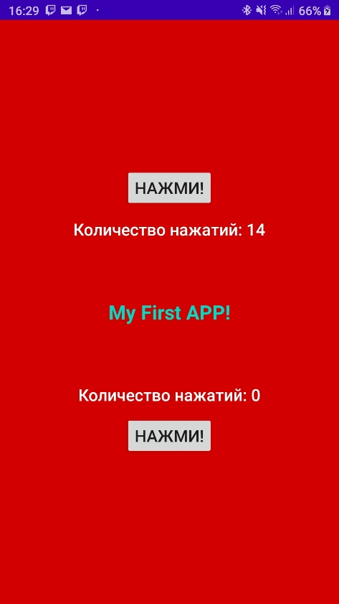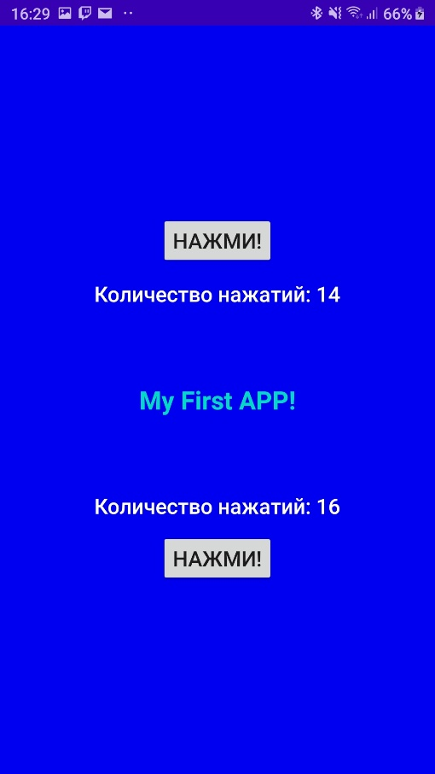

Рис.6 Дополнительное задание

**Вывод:** научились разрабатывать Android приложения, обладающие графическим интерфейсом пользователя.